Sejtmag, genom, DNS, kromoszómák

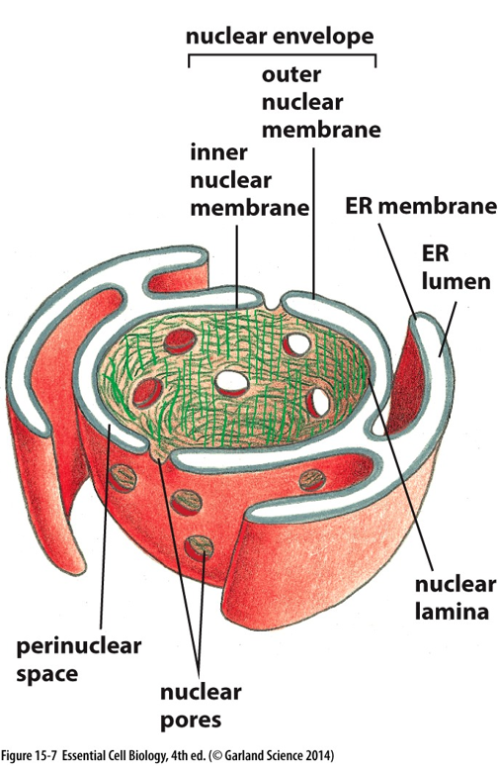
A sejtmag, alias nukleusz, alias karion
Feladata: genetikai állomány védelme, primer transzkriptum (elsődleges RNS-átirat) érlelése
Endogén eredetű, kettős membrán határolja, ~nyolcszög alakú pórusok kapcsolják össze a citoszollal, a membránok között levő lument perinukleáris térnek nevezik, ez az ER lumenjeként folytatódik
A sejtmag plazmáját nukleo-, vagy karioplazmának hívják, a belső membrán belső oldalát a sejtváz elemei stabilizálják, a lamin-A, -B és -C fehérjék egy lamina nevű rendszert alkotnak, ami egy gömbbé feszíti ki a sejtmagot (az ábrán zöddel jelölve)
A riboszóma alegységek génjei egy helyre összetömörülnek, ezt sejtmagvacskának (nukleólusz) nevezzük, nincsen saját membránja
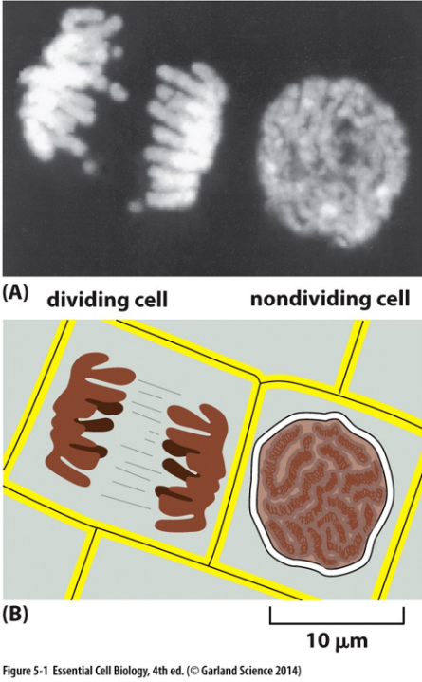
Az örökítőanyagnak két formája van:
- interfázisos: általában ebben a formában van, ilyenkor aktiválódhatnak rajta gének
- mitózisos: a megőrizhetőség miatt nagyon össze van tömörítve, génkifejeződés nincs

A genom
A genom ismeretéhez ismerni kell a DNS szerkezetét, mert kérdezhetik a tételben, de mivel az első tételben már leírtam, oda irányítom a tisztelt hallgatóság figyelmét, rendben van?
A genom egy élőlény teljes örökítőanyaga
A genom génekből és intragénikus (gén közötti) szakaszokból áll

A gének típusai:
Használt gének: inaktív és aktivált gének
Pszeudogének: olyan ősi gének, amelyek valamilyen okból tartósan inaktiválódtak
Endogén retrovírus-fertőzések génjei: ezek akár több százmillió éves fertőzést őrizhetnek
A retrovírusok olyan vírusok, amelyekben vírusgyártó RNS és egy reverz transzkriptáz nevű enzim található, ami az RNS-t DNS-é képes visszaírni, és az így képződött DNS-t képes a fertőzött genomjába építeni (így a gén később aktiválódhat és a vírus sokkal tovább fennmaradhat változatlanul)

Fontos intragénikus szakaszok:
Replikációs origók (az ábrán sárga): a DNS-megkettőződés itt kezdődik, ezekben a régiókban sok A-T-pár van, amik könnyebben felbomlanak, mintha C-G-párok lennének helyettük (prokariótákban csak egy origó van, a többiből nincs bennük, mert ciklikus az örökítőanyaguk)
Centromer (az ábrán piros): minden kromoszómán van egy, az osztódáskor itt egy befűződés keletkezik a két új kromoszómán, a két kromoszóma összekapcsolódik, és hozzájuk kapcsolódik egy kinetokór fehérjekomplex, ami majd kapcsolatot hoz létre a kromoszóma és a magorsó-fonalak között
Telomer (az ábrán kék): A DNS két végén van egy-egy, védi a DNS-t a kopástól (ugyanis minden osztódáskor néhány bázispárnyi elveszik, tehát sok osztódás után az egész genom elveszne), emiatt egy differenciált sejt csak addig osztódhat, ameddig a telomerje el nem fogy
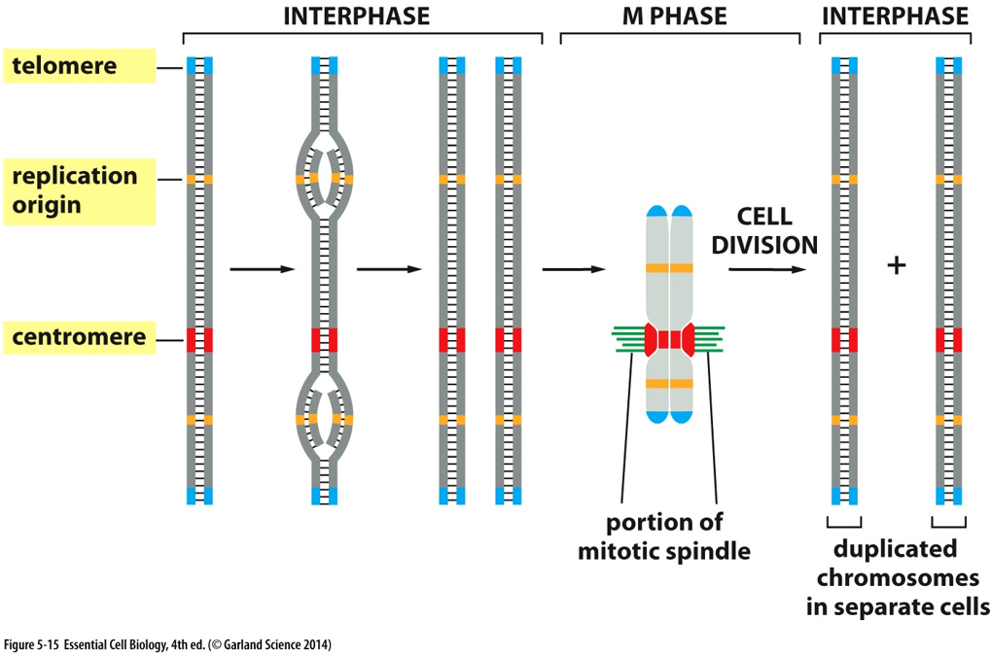
Osztódó sejtekben (pl.: őssejtekben) egy telomeráz nevű enzim minden osztódásnál megtoldja a telomert, így ezek a végtelenségig osztódhatnak, differenciált sejtekben viszont ki van kapcsolva a telomeráz génje (daganatos sejtekben ez a gén újra bekapcsolódik)

A sejtosztódás folyamata
Egy halál nélküli sejtciklus osztódástól osztódásig tart
Amint a sejt megszületik, bekerül az interfázisba, ami három részből áll:
- G1 (gap): ilyenkor a sejt normál élete zajlik
- S (szintézis): ekkor kettőződik meg a DNS
- G2 (szintén gap): osztódáshoz szükséges fehérjék képződnek
Ezután jön a mitózis
Az osztódás és előkészülete úgy folyik le, hogy
- az S fázisban megkettőződik a genom és a sejtközpont
- a G2 fázisban összetömörödik a genom kromoszómákká, kezdetét veszi az M (mitózis) fázis
- a mitózisban először felbomlik a sejtmaghártya és a két sejtközpont a sejt két különböző végébe megy, majd minden kromoszómához irányítanak egy-egy szállítófonalat, egy kromoszómához mindkét sejtközponttól érkezik egy ilyen szállítófonal, és megfogja a két testvérkromatida (a megkettőzött kromoszómák a kettőzés után egymáshoz kapcsolva maradnak a centromereiknél)
- amikor mind kialakultak ezek a szállítófonalak, amelyeket alakjuk miatt magorsó fonalaknak is neveznek, elkezdik a testvérkromatidákat maguk felé húzni a sejtközpontok, aminak hatására a centromernél elszakad az összetartás, a kromoszómák egyenlően lesznek elosztva
- mikor az elválasztás megtörténik, a sejt kétfelé osztódik, a kromoszómák köré új sejtmaghártya képződik, ezt a sejtkettéválasztó folyamatot citokinézisnek hívják
- elindul egy új G1 fázis, a kromoszómák kicsomagolódnak
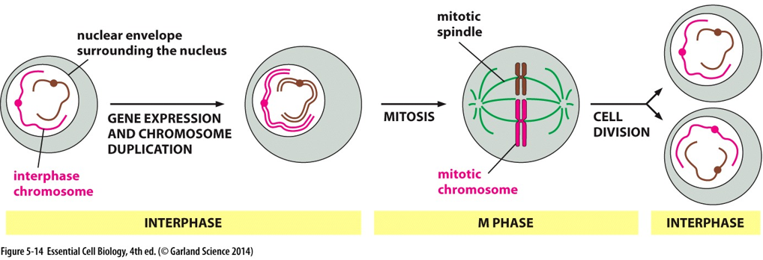

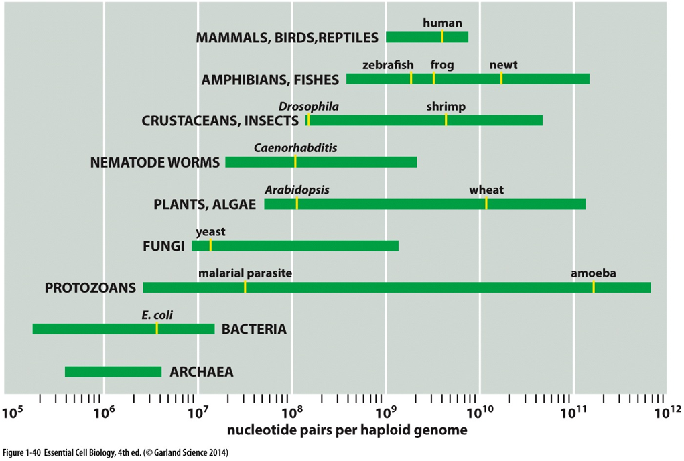
Az emberi genom:
23 pár kromoszómába tömörödik, kb. 3*10⁹ db bázispárból áll (ez a prokatiótákhoz képest 1000 szeres)
Kb. 10%-ban tartalmazza használt fehérjék génjeit

